TRƯỜNG THPT QUẾ SƠN  TỔ: TOÁN - TIN  ĐỀ CHÍNH THỨC  (Đề gồm có 02 trang) | KIỂM TRA CUỐI KỲ I NĂM HỌC 2025-2026  Môn: TIN HỌC – Lớp 12  Thời gian: 45 phút (không kể thời gian giao đề)
  MÃ ĐỀ 901

Họ và tên: ................................................................... | Số báo danh: ……........................
PHẦN I. Câu trắc nghiệm nhiều phương án lựa chọn (3 điểm)
Câu 1. Cách nào không phải là một cách thiết lập CSS?
A. CSS tích hợp | B. CSS ngoài | C. CSS trong | D. CSS nội tuyến
Câu 2. Phần tử nào chứa toàn bộ nội dung HTML của trang web?
A. <footer> | B. <head> | C. <html> | D. <body>
Câu 3. Thẻ <br> dùng để:
A. Tạo đoạn | B. Xuống dòng | C. Tạo bảng | D. Tạo tiêu đề
Câu 4. Thẻ nào được sử dụng để chèn video vào trang web?
A. <video> | B. <movie> | C. <audio> | D. <media>
Câu 5. Thẻ nào được sử dụng để chèn âm thanh vào trang web?
A. <audio> | B. <music> | C. <track> | D. <sound>
Câu 6. Thẻ <tr> có nghĩa là:
A. Cột bảng | B. Dòng bảng | C. Ô bảng | D. Tiêu đề bảng
Câu 7. Thuộc tính nào không có trong thẻ <audio>?
A. autoplay | B. poster | C. controls | D. src
Câu 8. Thẻ nào dùng để bắt đầu bảng HTML?
A. <tr> | B. <thead> | C. <table> | D. <td>
Câu 9. Thẻ HTML nào được sử dụng để tạo mã định danh cho phần tử, giúp liên kết đến vị trí cụ thể trong trang web?
A. <class> | B. <id> | C. <section> | D. <div>
Câu 10. Thuộc tính action trong thẻ <form> dùng để:
A. Xác định giao diện biểu mẫu | B. Xác định kiểu dữ liệu nhập
C. Định dạng văn bản trong biểu mẫu | D. Xác định nơi gửi dữ liệu biểu mẫu
Câu 11. Dữ liệu trong biểu mẫu được gửi bằng phương thức nào?
A. POST | B. GET hoặc POST | C. SEND | D. GET
Câu 12. Trong cấu trúc CSS, phần nào xác định các thẻ HTML nào sẽ được áp dụng định dạng?
A. Vùng mô tả | B. Giá trị | C. Thuộc tính | D. Bộ chọn
PHẦN II. Câu trắc nghiệm đúng sai (4 điểm).
Câu 1. Hãy chọn Đúng hoặc Sai cho từng phát biểu sau?
a) HTML là ngôn ngữ dùng để soạn thảo văn bản web.
b) Thẻ <p> dùng để tạo đoạn văn bản.
c) Thẻ <br> dùng để xuống dòng.
d) Thẻ <hr> dùng để tạo đường kẻ ngang.
Câu 2. Hãy chọn Đúng hoặc Sai cho từng phát biểu sau?

a) Thẻ <b> dùng để in đậm văn bản.

b) Thẻ <i> dùng để in nghiêng văn bản.

c) Thẻ <u> dùng để gạch chân văn bản.

d) Thẻ <strong> không khác gì <b>.
Câu 3. Hãy chọn Đúng hoặc Sai cho từng phát biểu sau?
a) Thẻ <ol> tạo danh sách không có số thứ tự.
b) Danh sách có thể lồng trong danh sách khác trong HTML.
c) Thẻ <table> dùng để tạo bảng trong HTML.
d) Thẻ <tr> dùng để tạo cột trong bảng.
Câu 4. Hãy chọn Đúng hoặc Sai cho từng phát biểu sau?
a) Thẻ <a> dùng để tạo liên kết trong HTML.
b) Thuộc tính href dùng để chỉ địa chỉ liên kết.
c) Liên kết chỉ có thể trỏ đến trang web khác.
d) Liên kết nội bộ là liên kết trong cùng trang.
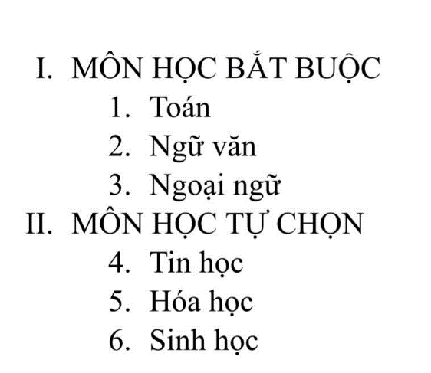
PHẦN III. Tự luận (3 điểm)
Câu 1 (1 điểm). Viết đoạn mã html để tạo danh sách như hình dưới đây:

Câu 2 (1 điểm). Hãy viết câu lệnh để thêm một nút có tên “Gửi thông tin” vào biểu mẫu.
Câu 3 (1 điểm). Em hãy trình bày một số ví dụ về ứng xử nhân văn trong một số tình huống cụ thể khi giao tiếp trong không gian mạng mà em đã được học.
----HẾT----

